游第*i*条河时，水平方向速度：

竖直方向速度：

用时：

竖直方向距离：



游玩n条河总用时：

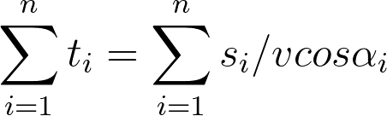

竖直方向的总距离：

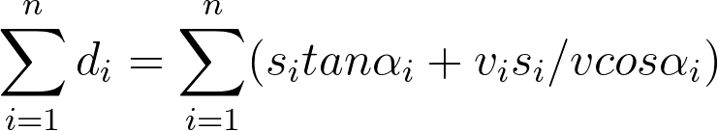

原问题即为：

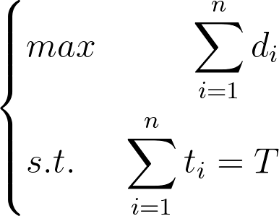

构建拉格朗日函数：

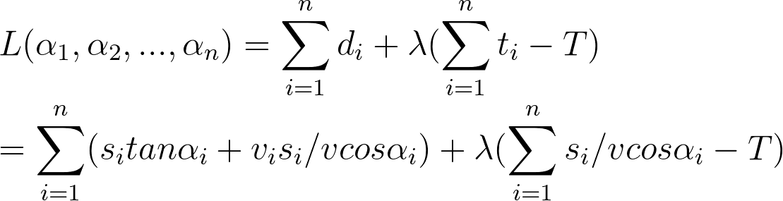

令一阶偏导等于0：

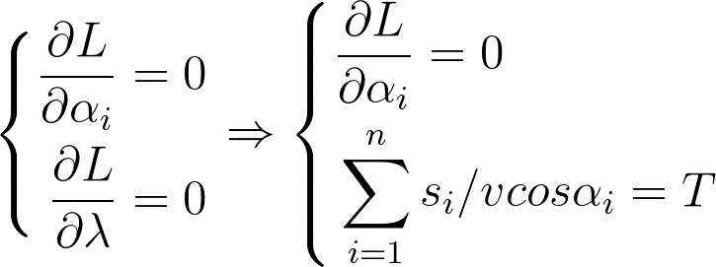

一共*n+1*个未知数，*n+1*个方程，可求解。若解不唯一代入上面方程，求出最大的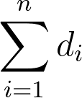即为结果。